5 Geometrie. Vierecke

Was kann ich? 1 Geometrie. Vierecke (Teil 1)
1 Markiere Strecken rot und Geraden blau.  2 Welche Strecken und Geraden sind senkrecht zueinander, welche parallel? Schreibe mit den Zeichen || und ⊥. |  | 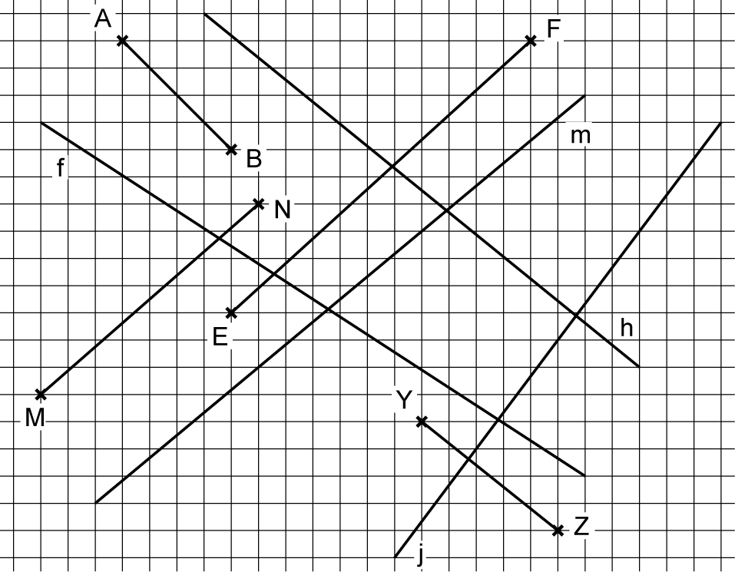

3 Zeichne durch den Punkt A eine Parallele zu g und durch den Punkt B eine Senkrechte zu g.  Miss den Abstand von A zu g: |  | 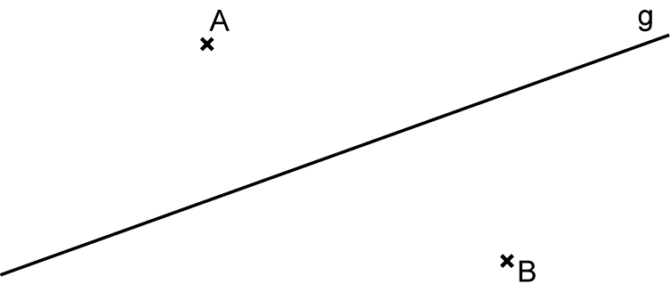

4 Spiegele die Figur an der vorgegebenen Symmetrieachse. |  | 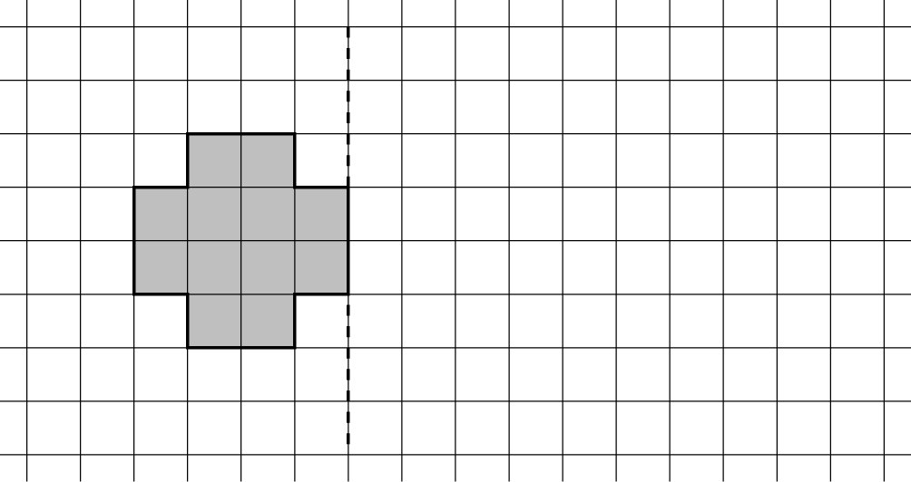

5 Geometrie. Vierecke

Was kann ich? 1 Geometrie. Vierecke (Teil 2)
5 a) Ergänze die Koordinaten: A ( | ); B ( | ); C ( | ); D ( | )
b) Wie heißt die Figur ABCD?
Wie heißt die Figur IJKL?
c) Ergänze EFG zum Rechteck, MNO zum Trapez und QRT zum Parallelogramm.

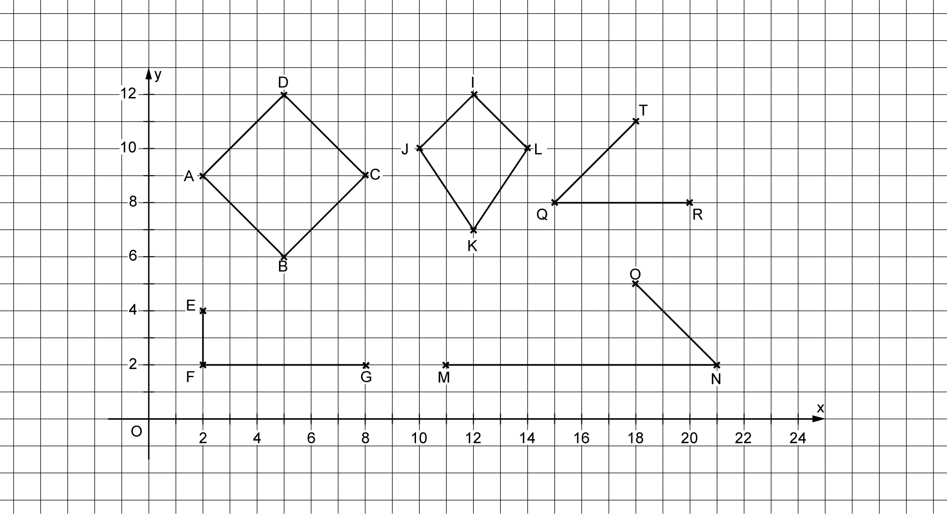

Checkliste: Ich kann ... | Aufgabe |  |  | 
Strecken, Geraden, Parallelen und Senkrechten erkennen, | 1; 2 | 
Parallelen und Senkrechten konstruieren und Abstände messen, | 3
achsensymmetrisch spiegeln, | 4
Punkte im Koordinatensystem ablesen, | 5 a)
Vierecke benennen und konstruieren. | 5 b)  und c)

5 Geometrie. Vierecke

Was kann ich? 2 Geometrie. Vierecke (Teil 1)
1 Zeichne eine beliebige Gerade g. Der Punkt A liegt auf der Geraden g.
Zeichne durch den Punkt A eine Gerade h, die senkrecht zu g ist.
Zeichne eine Gerade i, die parallel zu h ist.
Wie liegt i zu g?

2 Miss den Abstand des Punktes P von den  Geraden a und b. |  | 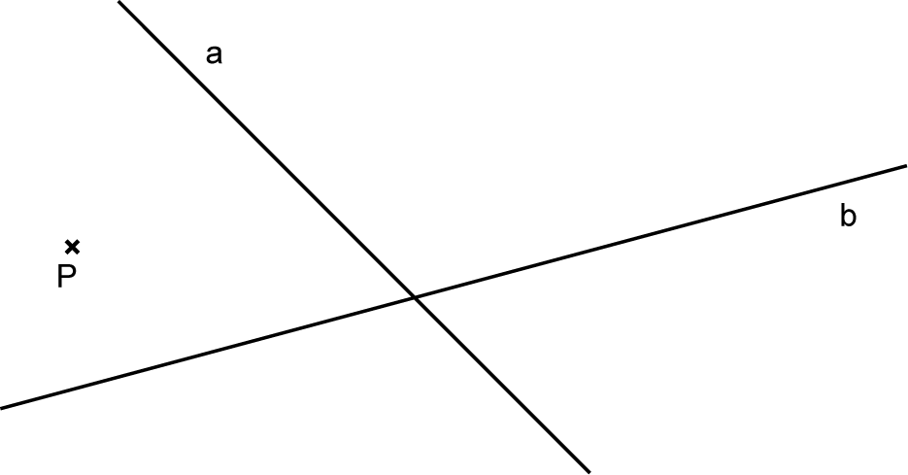

3 Spiegele die Figur an der vorgegebenen Symmetrieachse. |  | 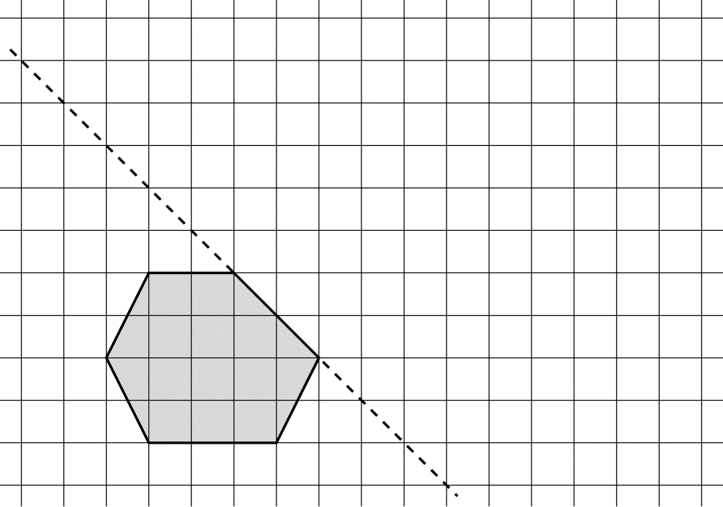

5 Geometrie. Vierecke

Was kann ich? 2 Geometrie. Vierecke (Teil 2)
4 a) Zeichne in ein Koordinatensystem die Punkte A (6 | 4); C (3 | 10) und D (1 | 3) ein.
b) Ergänze zu einem Parallelogramm.
c) Zeichne in dasselbe Koordinatensystem ein Trapez. Gib seine Eckpunkte an.

Checkliste: Ich kann ... | Aufgabe
Senkrechten und Parallelen konstruieren, | 1
Abstände messen, | 2
achsensymmetrisch spiegeln, | 3
Punkte in ein Koordinatensystem einzeichnen, | 4 a)
Vierecke konstruieren. | 4 b)  und c)

5 Geometrie. Vierecke

Was kann ich? 3 Geometrie. Vierecke (Teil 1)
1 Trage im Koordinatensystem die Punkte A (2 | 5); B (9 | 8); C (6 | 12); D (7 | 2) und E (14 | 7) ein.  2 Zeichne die Gerade g durch die Punkte B und D. Zeichne dann die Strecke .  3 Zeichne die Gerade h durch den Punkt A, die senkrecht zu g ist. Zeichne dann die Gerade i durch den Punkt E, die parallel zu g ist.  4 Miss den Abstand von C zu g und von i zu g. |  | 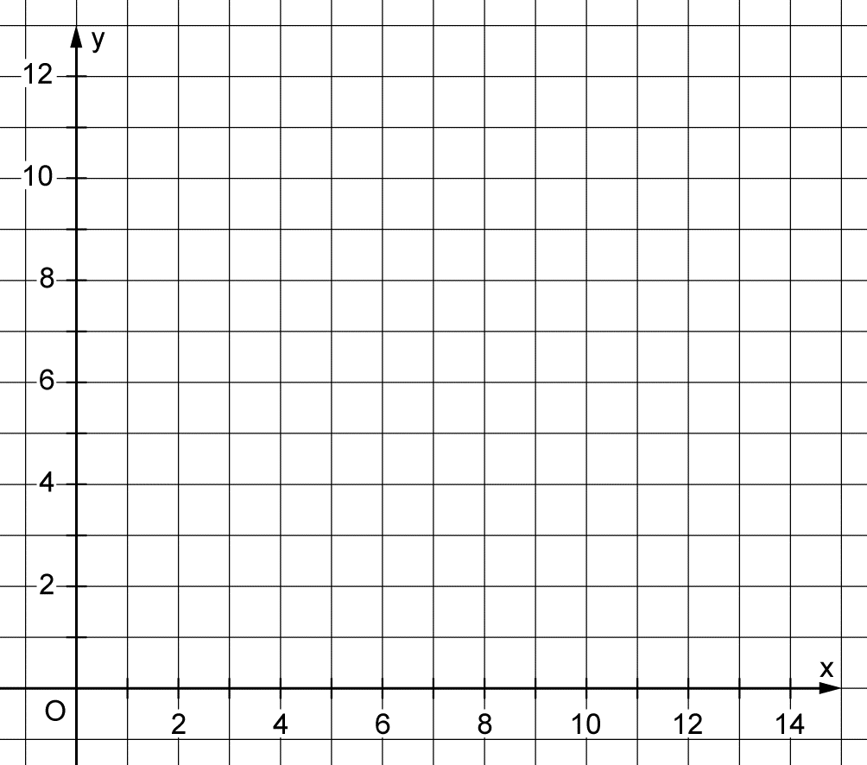
5 Ergänze zu einer achsensymmetrischen Figur.

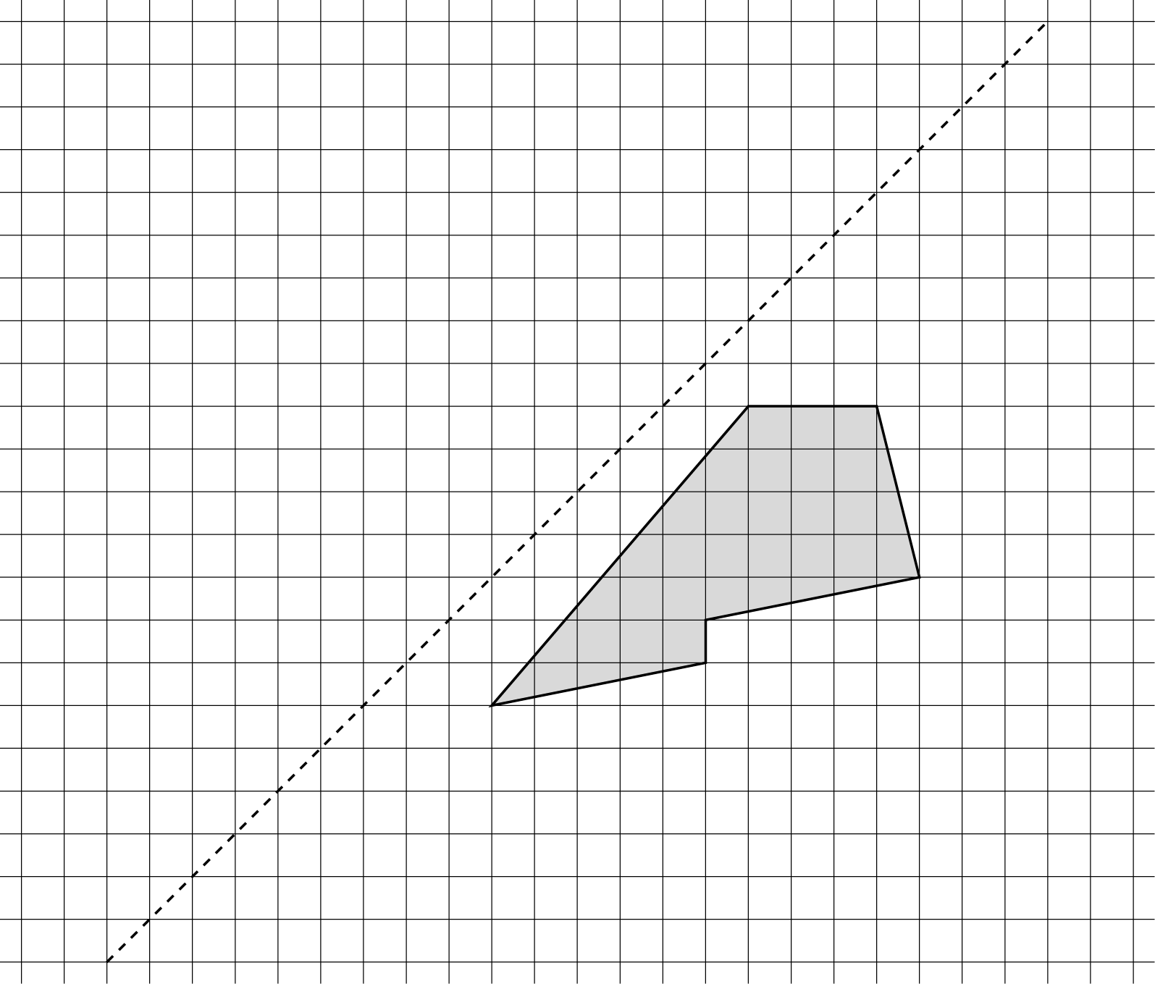

5 Geometrie. Vierecke

Was kann ich? 3 Geometrie. Vierecke (Teil 2)
6 Ist die Aussage richtig oder falsch? Kreuze an.

Aussage | richtig | falsch
Eine Raute ist ein besonderes Parallelogramm.
Ein Parallelogramm hat genau eine Symmetrieachse.
Jedes Rechteck ist auch ein Quadrat.

7 a) Konstruiere ein Parallelogramm im Koordinatensystem. Gib seine Eckpunkte an:  b) Konstruiere ein Trapez im Koordinatensystem. Gib seine Eckpunkte an: |  | 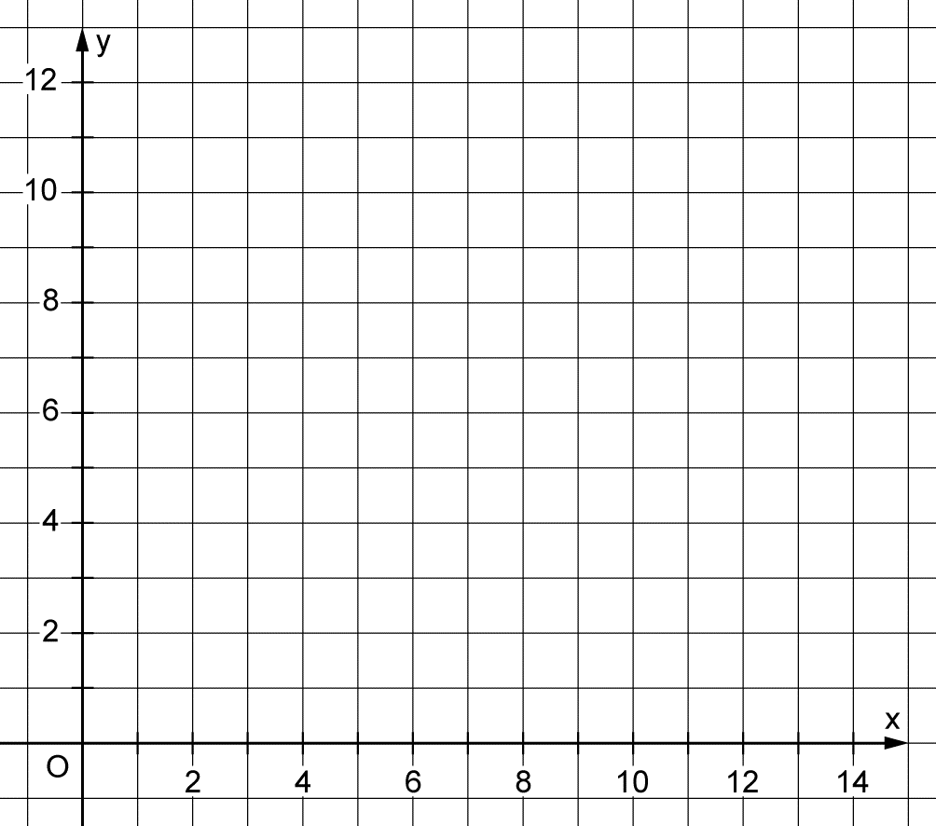

Checkliste: Ich kann ... | Aufgabe
Punkte in ein Koordinatensystem einzeichnen, | 1
Geraden und Strecken zeichnen, | 2
Senkrechten und Parallelen konstruieren, | 3
Abstände messen, | 4
achsensymmetrisch spiegeln, | 5
Eigenschaften von Vierecken wiedergeben, | 6
Vierecke konstruieren. | 7

Lösungen

Was kann ich? 1 Geometrie. Vierecke (Teil 1), KV 94
1 Strecken: ; ; ;
Geraden: f; h; m; j
2 Parallel: ║ ;
Senkrecht: h ⊥ j
3 Abstand: 1,4 cm
4

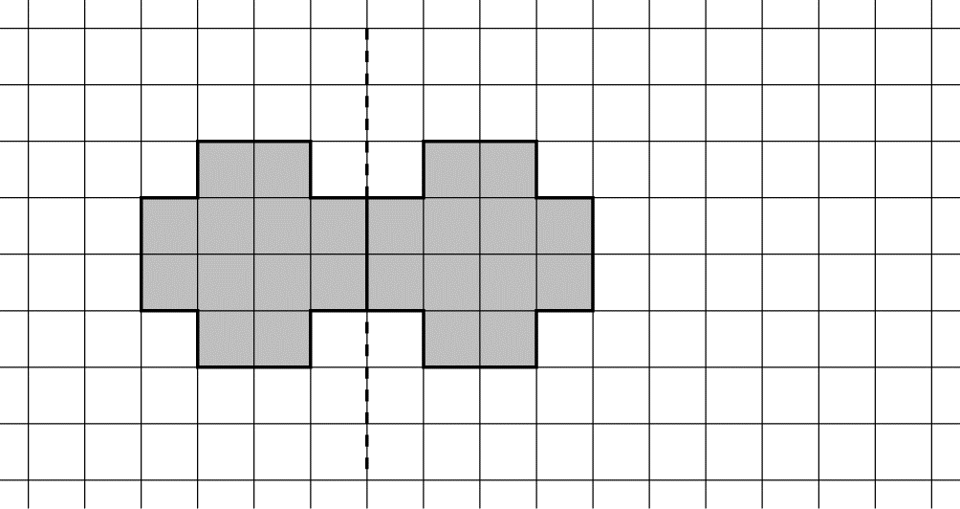

Was kann ich? 1 Geometrie. Vierecke (Teil 2), KV 95
5 a) A (2 I 9); B (5 I 6); C (8 I 9); D (5 I 12)
b) ABCD: Quadrat; IJKL: Drachen
c)

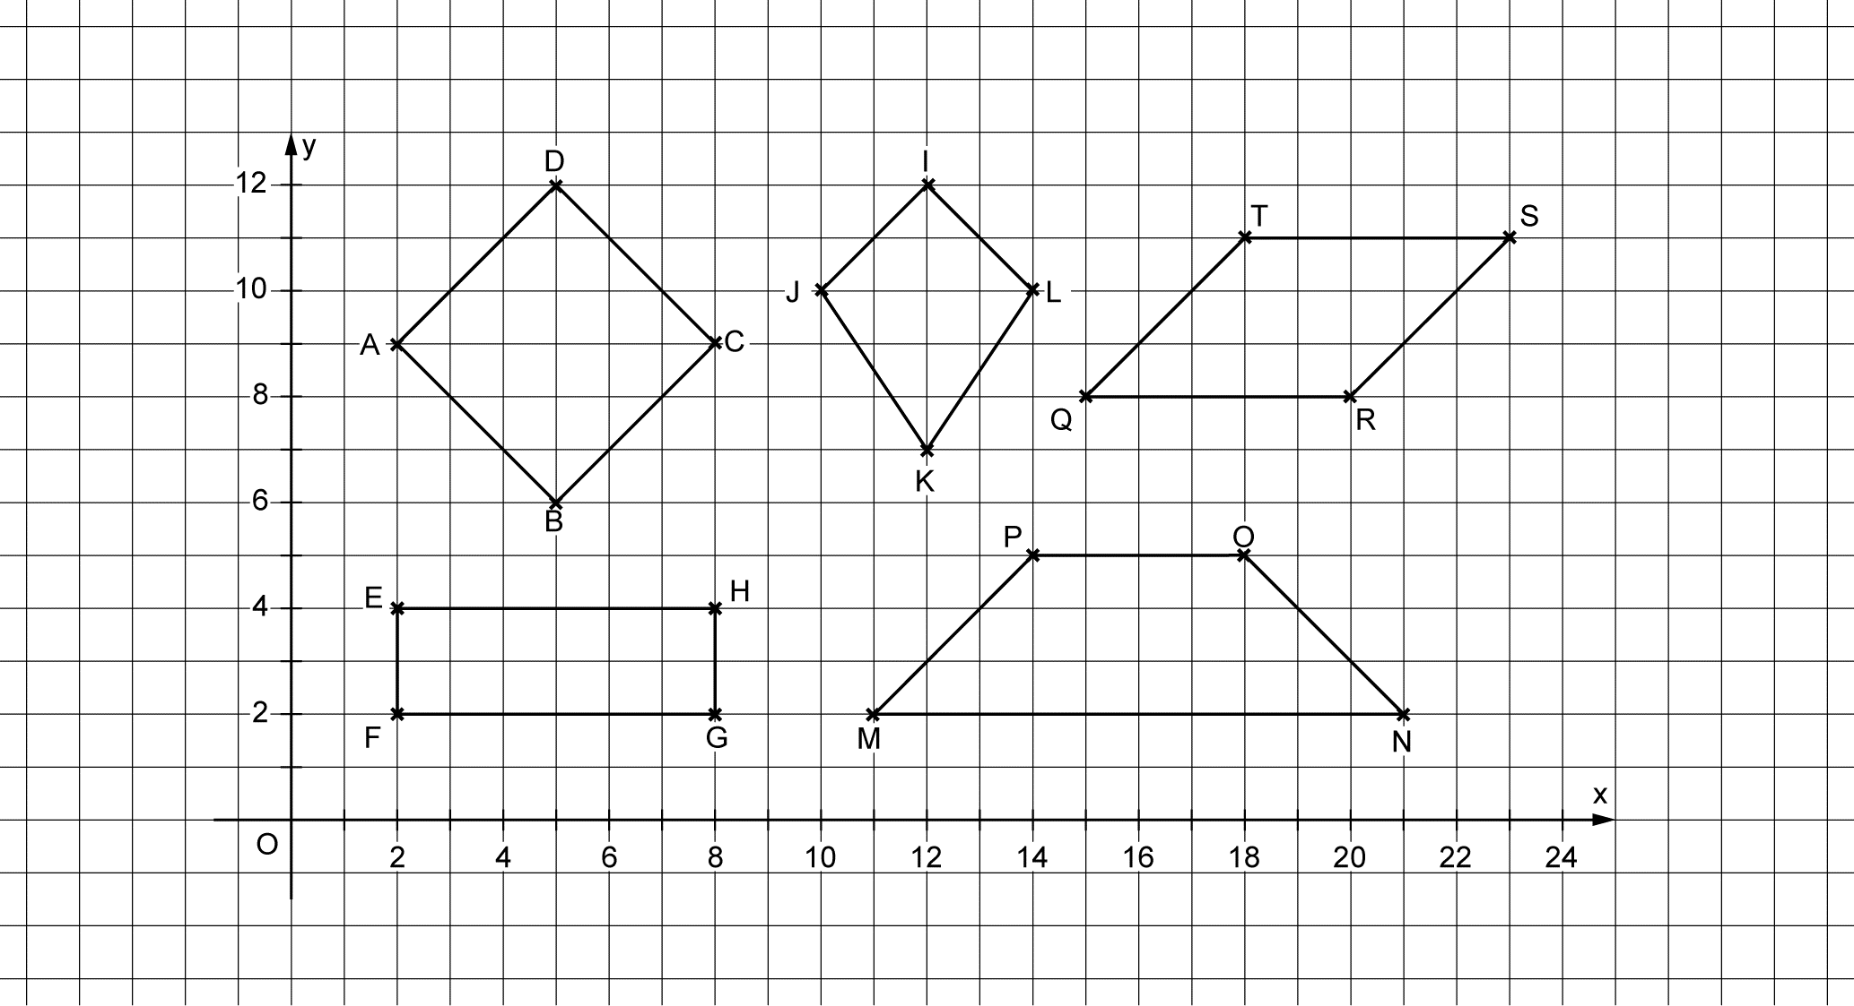

Was kann ich? 2 Geometrie. Vierecke (Teil 1), KV 96
1 i liegt senkrecht zu g.
2 Abstand P zu a: 1,8 cm
Abstand P zu b: 1,2 cm
3

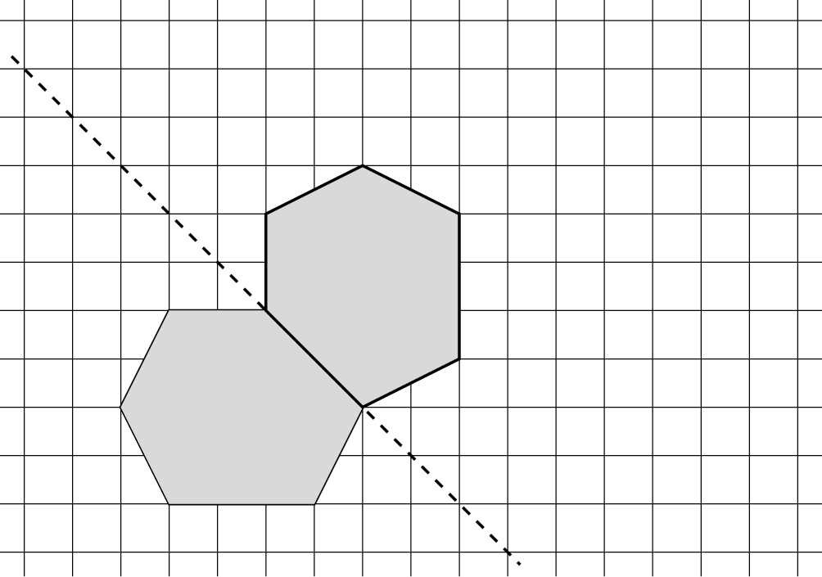
Was kann ich? 2 Geometrie. Vierecke (Teil 2), KV 97
4 a) und b) B (8 I 11)
c) Individuelle Lösung
Was kann ich? 3 Geometrie. Vierecke (Teil 1), KV 98
1 bis 3

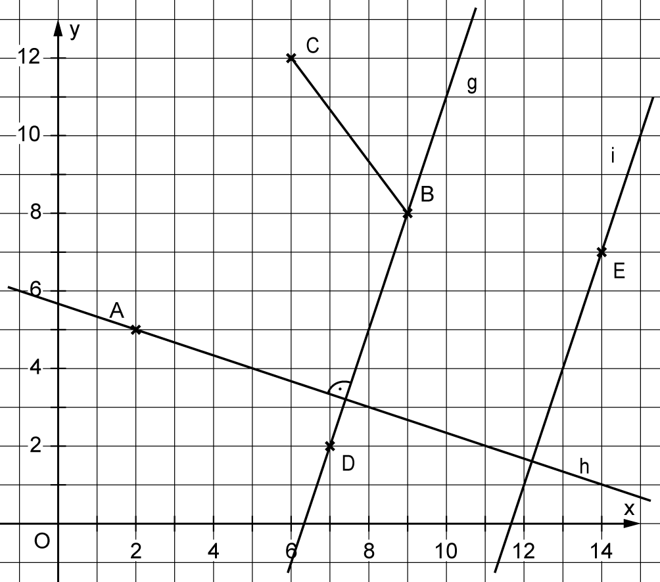
4 Abstand C zu g: 2 cm
Abstand i zu g: 2,5 cm
5

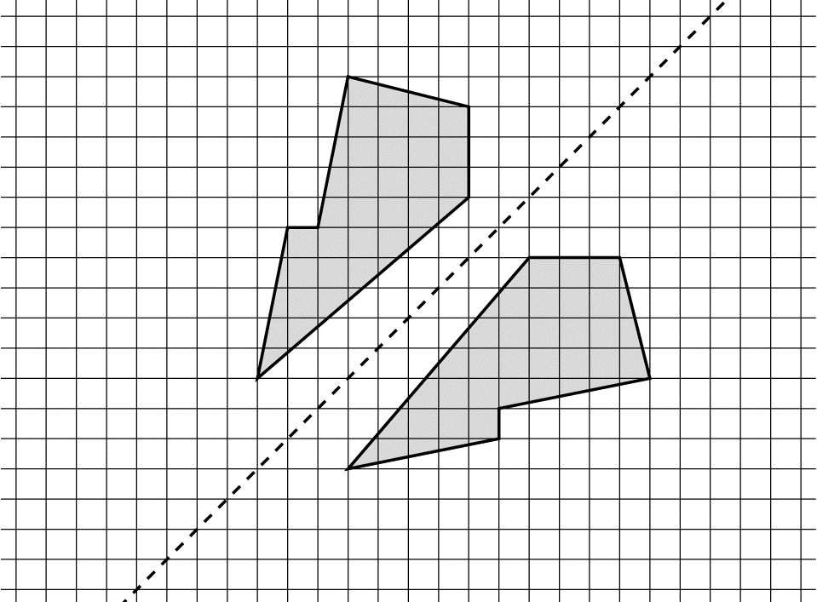
Was kann ich? 3 Geometrie. Vierecke (Teil 2), KV 99
6 Nur die erste Aussage ist richtig.
7 Individuelle Lösungen

